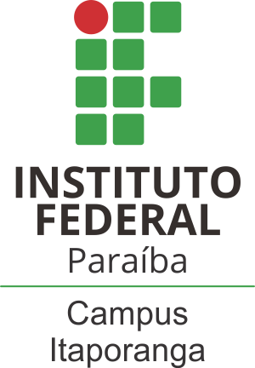

MINISTÉRIO DA EDUCAÇÃO
SECRETARIA DE EDUCAÇÃO TECNOLÓGICA
INSTITUTO FEDERAL DE EDUCAÇÃO, CIÊNCIA E TECNOLOGIA DA PARAÍBA
DIREÇÃO DESENVOLVIMENTO DO ENSINO (DDE)
COORDENAÇÃO PEDAGÓGICA E DE APOIO AO ESTUDANTE (COPAE)

PROGRAMA DE ESTUDOS – PROGRESSÃO PARCIAL

DADOS DO PROFESSOR/DISCIPLINA
Professor:
Curso: Técnico em Edificações Integrado ao Ensino Médio
Componente Curricular:
Série: Turno: Ano:
DADOS DO DISCENTE
Nome:
Matrícula: Turma:
CONTEÚDOS A RECUPERAR*
TEMPO PREVISTO PARA CONCLUSÃO**
METODOLOGIA
AVALIAÇÃO
* Conteúdos necessários à construção dos conhecimentos não apreendidos, ou seja, aqueles essenciais para a progressão na série – onde o aluno apresentou mais dificuldades.
** O Programa de Estudos pode ser concluída em qualquer momento, tão logo o discente demonstre superação das deficiências de aprendizagem evidenciadas mediante avaliação do professor responsável. Portanto, quanto mais rápido o aluno cumprir o plano de estudos, melhor.

________________________________________________
Assinatura do Docente

________________________________________________
Coordenação de Curso

________________________________________________
Coordenação Pedagógica

Itaporanga-PB, ______/______/_______

